Взрослым:
Никогда не выкладывайте в общем доступе:
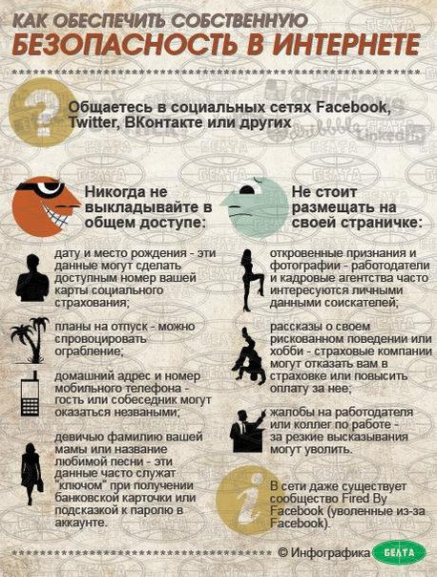 |  | дату и место рождения – эти данные могут сделать доступным номер вашей карты социального страхования
 |  | планы на отпуск – можно спровоцировать ограбление
 |  | домашний адрес и номер мобильного телефона – гость или собеседник могут оказаться незваными
 |  | девичью фамилию вашей мамы или название любимой песни – эти данные часто служат «ключом» при получении банковской карточки или подсказкой к паролю в аккаунте
Не стоит размещать на своей страничке:
 | откровенные признания и фотографии – работодатели и кадровые агентства часто интересуются личными данными соискателей
 | жалобы на работодателя или коллег по работе – за резкие высказывания могут уволить
 | рассказы о своем рискованном поведении или хобби – страховые компании могут отказать вам в страховке или повысить оплату за нее
 | в сети даже существует сообщество Fired By Facebook (увольнение из-за Facebook)
Подготовила педагог-психолог Никандрова М.П.

Смоленское областное государственное бюджетное учреждение
«Гагаринский социально-реабилитационный центр
для несовершеннолетних «Яуза»

«Интернет.
Территория безопасности»

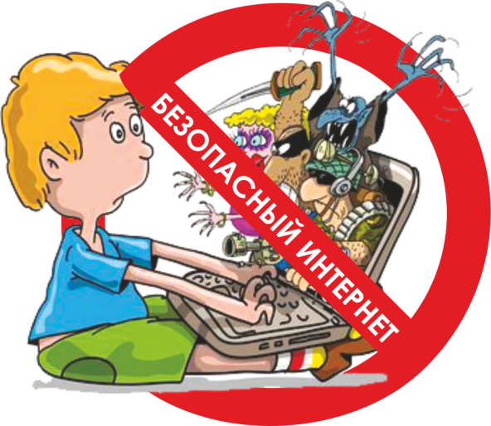

с. Карманово

Интернет – это мир широких возможностей,
он позволяет:
- общаться с друзьями, семьей, коллегами | 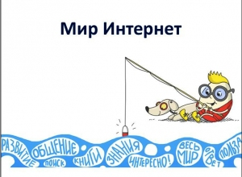
- учиться и узнавать новое
- получать доступ к информации
- получать доступ к развлечениям
Помните! Интернет может быть прекрасным и полезным средством для обучения, отдыха или общения с друзьями,
но, как и реальный мир – сеть тоже может быть опасна!
Основные угрозы в сети интернет
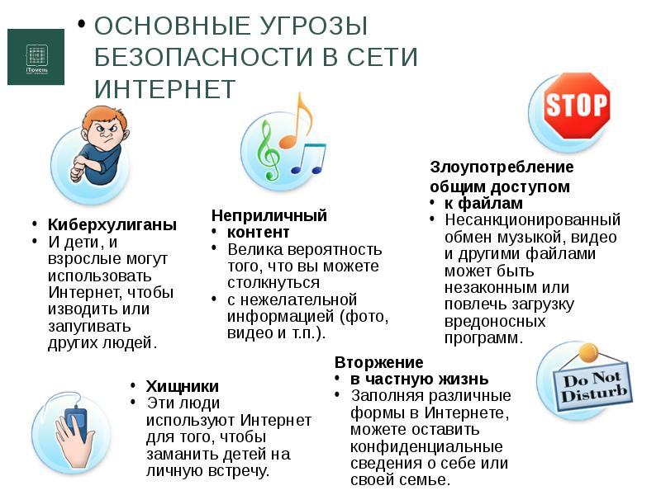 | Киберхулиганы, преступники
 | Интернет-мошенничество и хищение данных с кредитной карты
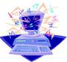 | Азартные игры
 | Вредоносные программы, неприличный контент
 | Вторжение в частную жизнь
 | Пиратство или злоупотребление общим доступом к файлам

Детям: | Как обеспечить собственную безопасность в интернете
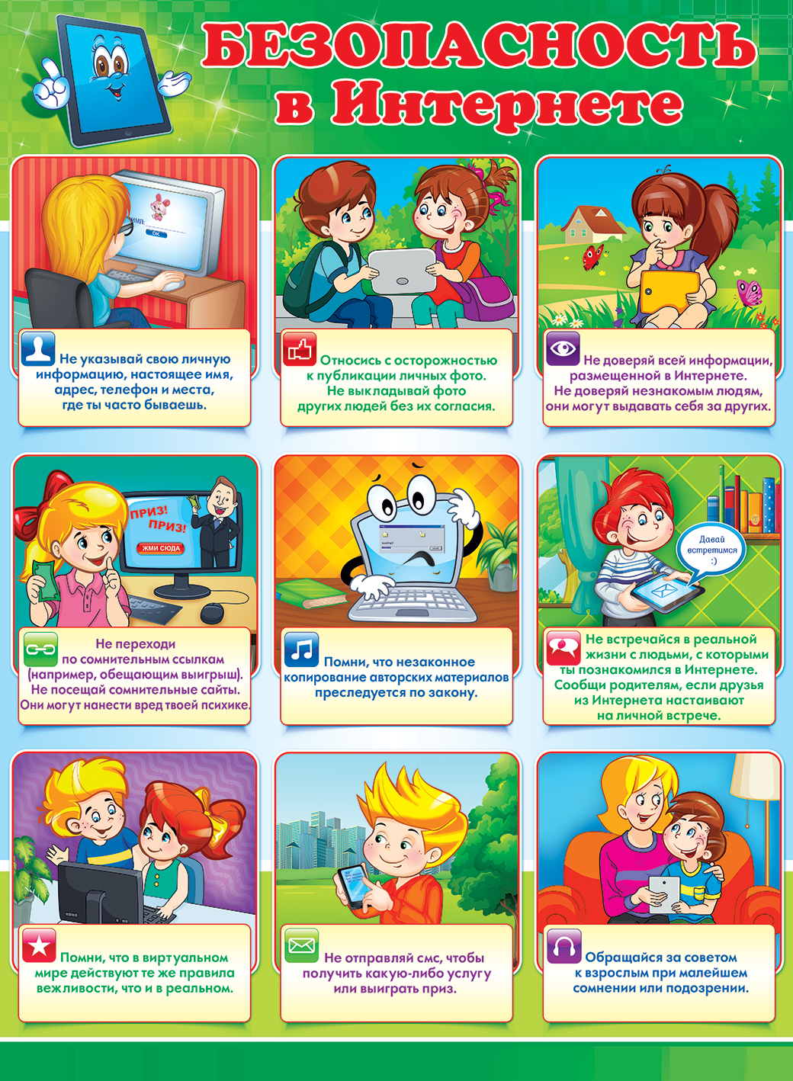 | Не указывай свою личную информацию, настоящие имя (используй «ник»), адрес, телефон и места, где ты часто бываешь. Придумай сложный пароль из букв и цифр.
 | Относись с осторожностью к публикации личных фото. Не выкладывай фото других людей без их согласия.
 | Не доверяй всей информации размещенной в интернете. Не доверяй незнакомым людям, они могут выдавать себя за других, не все пишут правду.
 | Не переходи по сомнительным ссылкам это может быть спам или вредоносная программа, открывай только те ссылки в которых уверен.
 | Помни, что незаконное копирование авторских материалов это воровство, оно преследуется по закону.
 | Не встречайся в реальной жизни с людьми, с которыми ты познакомился в интернете. Сообщи родителям, если друзья из интернета очень настаивают на личной встрече.
 | Помни, что в виртуальном мире действуют те же правила вежливости, что и в реальном.
 | Не отправляй СМС, чтобы получить какую-либо услугу или выиграть приз, ты можешь потерять деньги, которые мог бы потратить на что-нибудь другое.
 | Обращайся за советом или помощью к взрослым при малейшем сомнении или подозрении

